Secretaría de Emprendedores y de la Pequeña y Mediana Empresa
MICRO, PEQUEÑAS Y MEDIANAS EMPRESAS
Resolución 11/2016
Resolución N° 24/2001. Modificación.
Bs. As., 17/03/2016
VISTO el Expediente N° S01:0052928/2016 del Registro del MINISTERIO DE PRODUCCIÓN, las Leyes Nros. 24.467, 25.300, su modificatoria y complementarias, la Ley de Ministerios (texto ordenado por Decreto N° 438/92) y sus modificaciones, el Decreto N° 357 de fecha 21 de febrero de 2002 y sus modificaciones, las Resoluciones Nros. 24 de fecha 15 de febrero de 2001 y sus modificatorias, y 22 de fecha 26 de abril de 2001, ambas de la ex SECRETARÍA DE LA PEQUEÑA Y MEDIANA EMPRESA del ex MINISTERIO DE ECONOMÍA, 21 de fecha 10 de agosto de 2010, 50 de fecha 25 de abril de 2013 y 357 de fecha 29 de junio de 2015, todas de la ex SECRETARÍA DE LA PEQUEÑA Y MEDIANA EMPRESA Y DESARROLLO REGIONAL del ex MINISTERIO DE INDUSTRIA, y
CONSIDERANDO:
Que a través del dictado del Decreto N° 13 de fecha 10 de diciembre de 2015 se sustituyó el Artículo 1° de la Ley de Ministerios (texto ordenado por Decreto N° 438/92) y sus modificaciones, creando el MINISTERIO DE PRODUCCIÓN.
Que el Artículo 5° del referido decreto sustituye, entre otros, el Artículo 20 bis de la Ley de Ministerios (texto ordenado por Decreto N° 438/92) y sus modificaciones, atribuyéndole competencias al Ministerio citado en el considerando precedente.
Que a través del Decreto N° 357 de fecha 21 de febrero de 2002 y sus modificaciones, se aprobó el Organigrama de Aplicación de la Administración Nacional centralizada hasta nivel de Subsecretaría del MINISTERIO DE PRODUCCIÓN, asignándole a la SECRETARÍA DE EMPRENDEDORES Y DE LA PEQUEÑA Y MEDIANA EMPRESA del mencionado Ministerio competencia en la aplicación de las normas correspondientes a los Títulos I y II de las Leyes Nros. 24.467 y 25.300, su modificatoria y complementarias, y de las normas dictadas en consecuencia, en su carácter de Autoridad de Aplicación.
Que la Ley N° 25.300 tiene por objeto el fortalecimiento competitivo de las Micro, Pequeñas y Medianas Empresas que desarrollen actividades productivas en el país, mediante la creación de nuevos instrumentos y la actualización de los vigentes, con la finalidad de alcanzar un desarrollo más integrado, equilibrado, equitativo y eficiente de la estructura productiva.
Que el Artículo 1° del Título I de la Ley N° 25.300 establece que la Autoridad de Aplicación deberá definir las características de las empresas que serán consideradas Micro, Pequeñas y Medianas a los efectos de la implementación de los distintos instrumentos de dicha ley.
Que el Artículo 55 de la referida ley designó como Autoridad de Aplicación a la ex SECRETARÍA DE LA PEQUEÑA Y MEDIANA EMPRESA del ex MINISTERIO DE ECONOMÍA.
Que, en atención a la normativa antes referida, la SECRETARÍA DE EMPRENDEDORES Y DE LA PEQUEÑA Y MEDIANA EMPRESA es la Autoridad de Aplicación de los Títulos I y II de las Leyes Nros. 24.467 y 25.300, su modificatoria y complementarias, y de las normas dictadas en consecuencia, en virtud de lo dispuesto por el Decreto N° 357/02 y sus modificaciones.
Que por la Resolución N° 24 de fecha 15 de febrero de 2001 de la ex SECRETARÍA DE LA PEQUEÑA Y MEDIANA EMPRESA del ex MINISTERIO DE ECONOMÍA y sus modificatorias, se reglamentó el Artículo 1° del Título I de la Ley N° 25.300 y se adoptó una definición a los efectos de caracterizar la condición de Micro, Pequeña y Mediana Empresa, en función de la variable “ventas totales anuales”.
Que, posteriormente, fueron dictadas la Resolución N° 22 de fecha 26 de abril de 2001 de la ex SECRETARÍA DE LA PEQUEÑA Y MEDIANA EMPRESA del ex MINISTERIO DE ECONOMÍA, las Disposiciones Nros. 303 de fecha 17 de agosto de 2004 y 147 de fecha 23 de octubre de 2006, ambas de la ex SUBSECRETARÍA DE LA PEQUEÑA Y MEDIANA EMPRESA Y DESARROLLO REGIONAL de la ex SECRETARÍA DE INDUSTRIA, COMERCIO Y DE LA PEQUEÑA Y MEDIANA EMPRESA del ex MINISTERIO DE ECONOMÍA Y PRODUCCIÓN, y finalmente las Resoluciones Nros. 21 de fecha 10 de agosto de 2010, 50 de fecha 25 de abril de 2013 y 357 de fecha 29 de junio de 2015, todas de la ex SECRETARÍA DE LA PEQUEÑA Y MEDIANA EMPRESA Y DESARROLLO REGIONAL del ex MINISTERIO DE INDUSTRIA.
Que dichas medidas tuvieron como objetivo modificar, sustituir y/o complementar los alcances de la caracterización de Micro, Pequeña y Mediana Empresa establecida en la Resolución N° 24/01 de la ex SECRETARÍA DE LA PEQUEÑA Y MEDIANA EMPRESA y sus modificatorias, actualizando los valores máximos de las ventas totales anuales establecidos originariamente.
Que las Micro, Pequeñas y Medianas Empresas son un verdadero motor de creación de empleo y valor en la economía y son los actores más dinámicos en los procesos de desarrollo económico.
Que en el marco de un nuevo ciclo de gestión de gobierno, y a fin de cumplir los objetivos de política pública de erradicación de la pobreza, resulta primordial la promoción del empleo y el desarrollo productivo, dimensionar el segmento de las empresas que pueden contribuir con mayor énfasis a estos propósitos y adecuar los instrumentos de fomento a tales fines.
Que es por ello que se propicia modificar la lógica de actualizar la categorización de las Micro, Pequeñas y Medianas Empresas mediante la mera actualización nominal de variables cuantitativas, así como recuperar las categorías internas de la definición para dimensionar la población objetivo de políticas específicas dirigidas a cada subsegmento de Micro, Pequeñas y Medianas Empresas.
Que a los fines de dimensionar el universo de las mismas al interior de cada sector de actividad de la economía argentina, se han considerado los límites de facturación por subsegmento que resulten acordes con la evidencia internacional para países de ingresos medio altos, en términos de cantidad de empresas, niveles de ocupación y ventas.
Que los países en desarrollo se caracterizan por la existencia de un fenómeno que se ha denominado “vacío intermedio”, que consiste en tener en un extremo, una multitud de microempresas y, en el otro, a las grandes empresas, pero entre ambos extremos pocas empresas del sector formal y dinámicas.
Que por último, al subdividir a las medianas de menor y de mayor porte se procura alentar estrategias de crecimiento y desarrollo de aquellas empresas, propiciando el acceso de las mismas a instrumentos de fomento a la innovación tecnológica y a la inversión.
Que, por todo lo expuesto corresponde adecuar los valores máximos de las ventas totales anuales establecidos en la Resolución N° 24/01 de la ex SECRETARÍA DE LA PEQUEÑA Y MEDIANA EMPRESA y sus modificatorias.
Que para definir el sector de actividad al cual pertenece una empresa determinada, el Artículo 3° de la resolución citada en el considerando precedente, adopta el “Codificador de Actividades” aprobado por la Resolución General N° 485 de fecha 9 de marzo de 1999 de la ADMINISTRACIÓN FEDERAL DE INGRESOS PÚBLICOS, organismo descentralizado en el ámbito del ex MINISTERIO DE ECONOMÍA Y OBRAS Y SERVICIOS PÚBLICOS.
Que siendo que dicha medida fue dejada sin efecto por el Artículo 10 de la Resolución General N° 3.537 de fecha 30 de octubre de 2013 de la ADMINISTRACIÓN FEDERAL DE INGRESOS PÚBLICOS, organismo descentralizado en el ámbito del ex MINISTERIO DE ECONOMÍA Y FINANZAS PÚBLICAS, resulta pertinente adecuar el mencionado Artículo 3° de la Resolución N° 24/01 de la ex SECRETARÍA DE LA PEQUEÑA Y MEDIANA EMPRESA y sus modificatorias, y adoptar el “Clasificador de Actividades Económicas (CLAE) - Formulario N° 883” aprobado por el Artículo 1° de la Resolución General N° 3.537/13 de la referida Administración Federal.
Que, asimismo, como consecuencia de la modificación referida en el considerando precedente, resulta adecuado dejar sin efecto el Artículo 3° bis de la Resolución N° 24/01 de la ex SECRETARÍA DE LA PEQUEÑA Y MEDIANA EMPRESA y sus modificatorias.
Que, por último, y también derivado de los cambios propiciados, es pertinente sustituir el Artículo 4° de la ya citada resolución, de modo de eliminar las referencias que en la misma se realizan al Artículo 3° bis que se deja sin efecto.
Que la Dirección General de Asuntos Jurídicos del MINISTERIO DE PRODUCCIÓN ha tomado la intervención que le compete.
Que la presente medida se adopta en virtud de las facultades conferidas por las Leyes Nros. 24.467 y 25.300, su modificatoria y complementarias, y el Decreto N° 357/02 y sus modificaciones.
Por ello,
EL SECRETARIO DE EMPRENDEDORES Y DE LA PEQUEÑA Y MEDIANA EMPRESA
RESUELVE:
Artículo 1° — Sustitúyese el Artículo 1° de la Resolución N° 24 de fecha 15 de febrero de 2001 de la ex SECRETARÍA DE LA PEQUEÑA Y MEDIANA EMPRESA del ex MINISTERIO DE ECONOMÍA y sus modificatorias, por el siguiente:
“ARTÍCULO 1°.- A los efectos de lo dispuesto por el Artículo 1° del Título I de la Ley N° 25.300, serán consideradas Micro, Pequeñas y Medianas Empresas aquellas cuyas ventas totales anuales expresadas en Pesos ($) no superen los valores establecidos en el cuadro que se detalla a continuación:
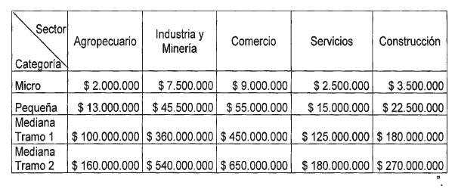
Art. 2° — Sustitúyese el Artículo 3° de la Resolución N° 24/01 de la ex SECRETARÍA DE LA PEQUEÑA Y MEDIANA EMPRESA y sus modificatorias, por el siguiente:
“ARTÍCULO 3°.- A fin de definir el sector de actividad al cual pertenece una empresa determinada de acuerdo a los parámetros establecidos en el Artículo 1° de la presente medida, se adopta el “Clasificador de Actividades Económicas (CLAE) - Formulario N° 883” aprobado por el Artículo 1° de la Resolución General N° 3.537 de fecha 30 de octubre de 2013 de la ADMINISTRACIÓN FEDERAL DE INGRESOS PÚBLICOS, organismo descentralizado en el ámbito del ex MINISTERIO DE ECONOMÍA Y FINANZAS PÚBLICAS, y aquellas que la reemplacen, según el cuadro que se detalla a continuación:
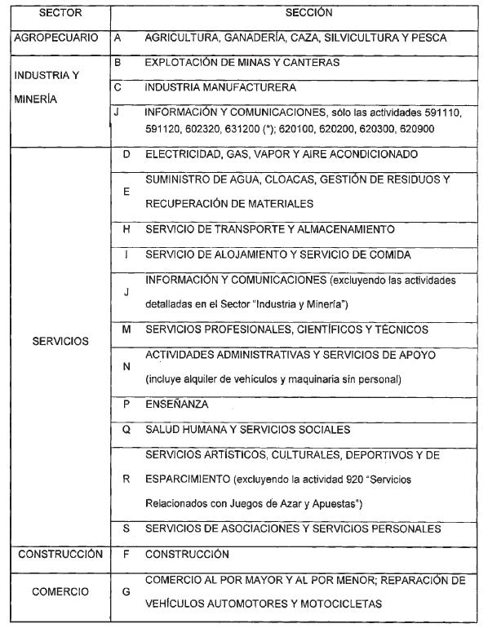
(*) En relación a la Sección J, las Actividades Nros. 591110, 591120, 602320 y 631200 serán considerados dentro del sector Industria siempre y cuando se cumplan las condiciones establecidas en el Decreto N° 1.528 de fecha 29 de agosto de 2012.
No serán consideradas Micro, Pequeñas o Medianas aquellas empresas que realicen las actividades de las secciones que se detallan a continuación:
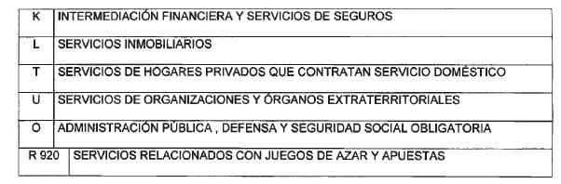
La pertenencia de las empresas respecto de los sectores determinados en el presente artículo se establecerá de manera que la misma refleje la realidad económica de las actividades desarrolladas por la empresa.
En consecuencia, cuando una empresa tenga ventas por más de uno de los sectores de actividad establecidos en el presente artículo, se considerará aquel sector de actividad cuyos ingresos hayan sido los mayores de acuerdo al criterio establecido en el Artículo 2° de la presente medida. En aquellos casos en los que una empresa presente ventas por más de una actividad y al menos en una de ellas supere los límites establecidos en el Artículo 1° de la presente resolución, dicha empresa no será considerada Micro, Pequeña o Mediana”.
Art. 3° — Derógase el Artículo 3° bis de la Resolución N° 24/01 de la ex SECRETARÍA DE LA PEQUEÑA Y MEDIANA EMPRESA y sus modificatorias.
Art. 4° — Sustitúyese el Artículo 4° de la Resolución N° 24/01 de la ex SECRETARÍA DE LA PEQUEÑA Y MEDIANA EMPRESA y sus modificatorias, por el siguiente:
“ARTICULO 4°.- No serán consideradas Micro, Pequeñas y Medianas Empresas aquéllas que, reuniendo los requisitos establecidos en los Artículos 1°, 2°, 2° bis y 3° de la presente medida, estén controladas por o vinculadas a otra/s empresa/s o grupos económicos nacionales o extranjeros que no reúnan tales requisitos, conforme lo dispuesto en el tercer párrafo del Artículo 1° del Título I de la Ley N° 25.300, su modificatoria y complementarias.
A los efectos de determinar cuando una empresa está controlada por o vinculada a otra/s empresa/s o grupos económicos, regirá lo establecido por el Artículo 33 de la Ley N° 19.550 de Sociedades Comerciales (t.o. 1984) y sus modificaciones.
Cuando una empresa esté controlada por otra, el cumplimiento de los requisitos establecidos en los Artículos 1°, 2°, 2° bis y 3° de la presente medida deberá analizarse en forma conjunta, debiéndose considerar el valor promedio de las ventas totales anuales de todo el grupo económico. En consecuencia, para dicho cálculo, se deberán tomar los valores de las ventas reflejados en los Estados Contables de cada una las empresas que integran el grupo económico, de conformidad con el Artículo 2° de la presente resolución.
Cuando una empresa esté vinculada a otra/s empresa/s, el cumplimiento de los requisitos establecidos en los Artículos 1°, 2°, 2° bis y 3° de la presente medida deberá analizarse en forma individual, separada e independiente de cada una de ellas. En caso que, al menos UNA (1) de las empresas no cumpla con los mismos, ninguna será considerada Micro, Pequeña o Mediana”.
Art. 5° — La presente medida entrará en vigencia a partir del día siguiente al de su publicación en el Boletín Oficial.
Art. 6° — Comuníquese, publíquese, dése a la Dirección Nacional del Registro Oficial y archívese. — Mariano Mayer.

